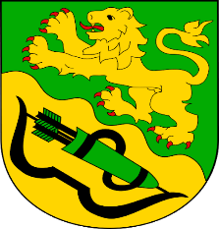

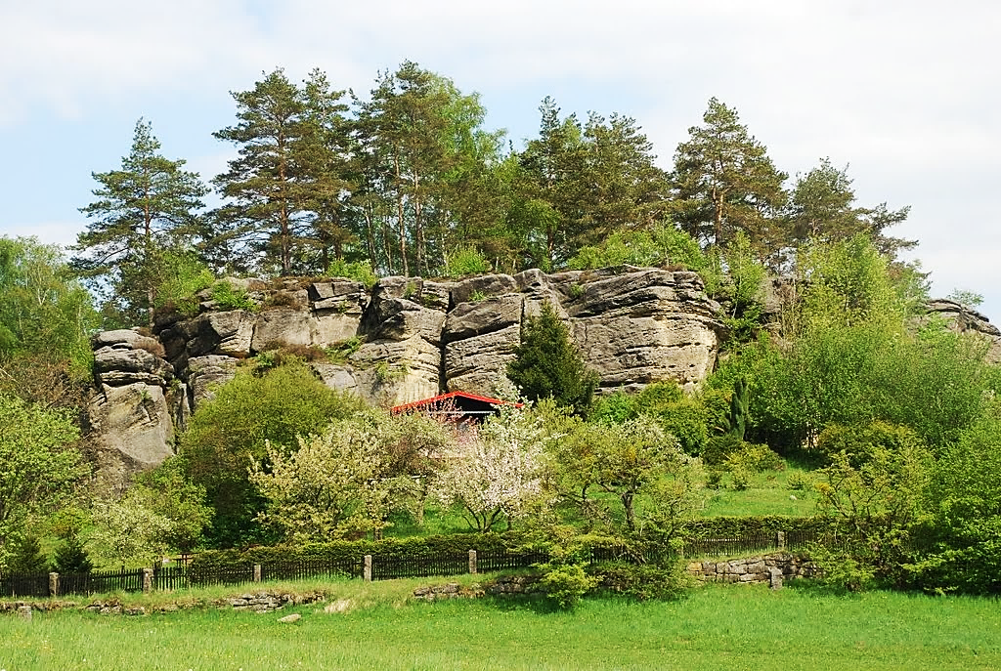
30.
TRAMPSKÝ PODVEČER

Sbor dobrovolných hasičů a obec Budislav pořádají:

Budislav, Areál pod Hradiskem
1.8.2026 18:00

Vstupné: dospělý 250,- děti do 15 let 50,-
T - QARTET – PARDUBICE
FACKA – SVITAVY
MODRÝ DEN – LITOMYŠL
VOLNOST - LITOMYŠL






Sponzoři: ČERPACÍ STANICE Budislav, HOSPŮDKA NA HRADISKU, Granita Skuteč,
ZD – Dolní Újezd, Mr. Grico – Hradec nad Svitavou, Stavotrend, BAVO Budislav s.r.o.

